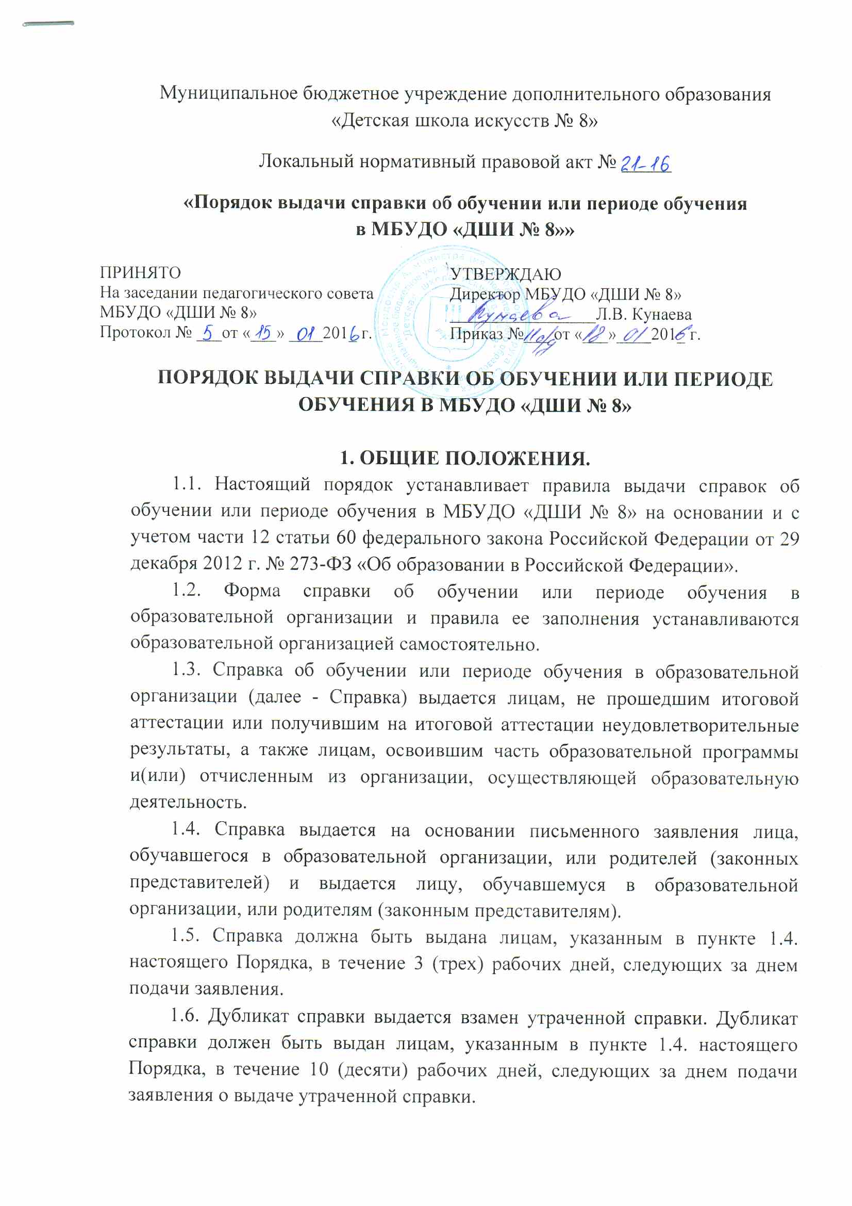
1.7. Плата за выдачу Справки или Дубликата не взимается.

2. ЗАПОЛНЕНИЕ БЛАНКА СПРАВКИ ОБ ОБУЧЕНИИ ИЛИ ПЕРИОДЕ ОБУЧЕНИЯ.
2.1. Справка заполняется с помощью технических средств (компьютера, принтера), на русском языке, запись производится в соответствии с разработанными в МБУДО «ДШИ № 8» образцами заполнения. Заполнение бланков документов рукописным способом не допускается.
2.2. При заполнении бланка документа:
- в центре верхней части бланка Справки вписывается официальное название образовательной организации в именительном падеже, в соответствии с Уставом данной образовательной организации;
- ниже, с левой стороны ставится регистрационный номер по книге регистрации документов, указываются наименование города (населенного пункта), в котором находится образовательная организация, и дата выдачи документа, в формате хх.хх.хххх;
- ниже, посередине вписывается фамилия, имя и отчество лица, обучавшегося в МБУДО «ДШИ № 8», данные пишутся полностью в именительном падеже, в соответствии с записью в паспорте или свидетельстве о рождении;
- на оборотную сторону справки вносятся данные, которые заполняются по усмотрению образовательной организации (сроки обучения, наименование образовательной программы, наименование предметов, оценки и т. д.), при этом, предметы, сданные обучающимся на оценку «неудовлетворительно» или предметы, по которым обучающийся не был аттестован при промежуточной аттестации, в Справку не вносятся;
- после записей всех изученных предметов, указывается номер и дата приказа об отчислении в следующей редакции: «Приказ об отчислении от……№……». Причина отчисления не указывается;
- в нижней части бланк документа подписывается руководителем образовательной организации, иными лицами, на усмотрение образовательной организации; на месте, отведенном для печати – «М.П.», ставится печать.
2.3. Регистрационный номер дубликатов Справок и дата их выдачи указываются по книгам регистрации выдаваемых дубликатов.
2.4. В дубликаты справок вносятся записи в соответствии с данными, хранящимися в личном деле обучающегося, утратившего справку.
2.5. При заполнении дубликатов Справок следует руководствоваться требованиями настоящего Порядка, регламентирующими порядок заполнения оригиналов справок.

3. РЕГИСТРАЦИЯ ВЫДАННЫХ СПРАВОК.
3.1. Для регистрации выдаваемых Справок, в образовательной организации ведутся специальные книги (книги регистрации), в которые заносятся следующие данные:
- порядковый регистрационный номер;
- фамилия, имя и отчество лица, получившего Справку;
- дача выдачи Справки;
- наименование образовательной программы;
- номер приказа об отчислении;
- подпись руководителя, иных лиц образовательной организации, выдающей Справку;
- подпись лица, получившего Справку.
3.2. Книги регистрации выданных Справок прошнуровываются, пронумеровываются, скрепляются печатью образовательной организации и хранятся как документы строгой отчетности.
3.3. Копии выданных Справок, в одном экземпляре, подлежат хранению в установленном порядке в архиве МБУДО «ДШИ № 8», в личном деле обучающегося.

